Presseinformation

Excelitas eröffnet neues Werk in Göttingen

Excelitas Technologies erweitert seine Kapazitäten in der Montage hochkomplexer optomechanischer Systeme und Komponenten für die Halbleiterindustrie: Am 21. September 2021 hat der Photonikhersteller in Göttingen ein neues Werk für sein Tochterunternehmen Qioptiq eröffnet. Die Bauinvestition betrug rund 25 Millionen Euro, ergänzt durch rund 5 Millionen Euro für Anlagen und Ausrüstung. Dazu gehören eine Photovoltaikanlage, ein hochmodernes automatisches Materiallager sowie eine Ultraschall-Reinigungsanlage, die höchste Reinheitsanforderungen an optische Komponenten in der Halbleiterindustrie erfüllt. Der neue Excelitas-Standort im Science Park Göttingen hat eine Fläche von zunächst ca. 18.000 m². Das Areal bietet eine ideale Umgebung auch für zukünftiges Wachstum. Die neu errichtete, maßgeschneiderte Produktionshalle bietet eine Nutzfläche von ca. 6.700 m², davon rund 1.500 m² Reinräume der sehr hohen Reinheitsklasse ISO5. Bereits 2012, 2015 und 2017 hatte Excelitas substanziell in neue Reinräume am Stammsitz in der Königsallee in Göttingen investiert. An beiden hochmodernen Standorten stehen dem Unternehmen zusammen nun rund 2.600 m² Reinräume zur Montage optischer und optomechanischer Systeme sowie für Coating und weitere Optik-Produktionsprozesse zur Verfügung.

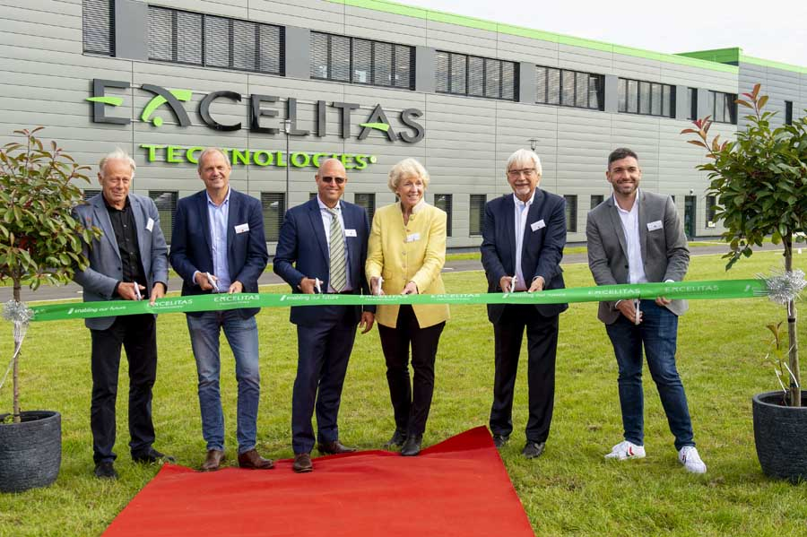
Bild 1: Feierlicher Eröffnungsakt (v.l.n.r.): Jürgen Trittin und Fritz Güntzler (Bundestagsabgeordnete), Robert Vollmers (Excelitas VP), Ursula Haufe (Geschäftsführerin GWG), Oberbürgermeister Rolf-Georg Köhler und Konstantin Kuhle (Bundestagsabgeordneter)

Foto: Beisert

Im Rahmen der feierlichen Werkseröffnung richtete der Göttinger Oberbürgermeister Rolf-Georg Köhler ein Grußwort an das Unternehmen. Außerdem waren unter den rund 90 Gästen auch die Bundestagsabgeordneten Fritz Güntzler, Jürgen Trittin und Konstantin Kuhle. Excelitas-Vertreter bekannten sich zum Standort Göttingen und betonten die zügige Fertigstellung unter erschwerten Bedingungen. „Unsere Entscheidung, in ein neues Produktionsgebäude zu investieren, untermauert die strategische Bedeutung des Standortes Göttingen innerhalb des Excelitas-Konzerns. Das neue Gebäude bietet uns als Hightech-Unternehmen optimale Voraussetzungen für die Inbetriebnahme zusätzlicher Reinraumkapazitäten, die essenziell für weiteres Wachstum sind“, unterstreicht Dr. Robert Vollmers, VP Operations, Commercial Optics. Joel M. Falcone, EVP & COO, ergänzt: „Trotz der erheblichen Komplexität dieses Projekts, das inmitten einer globalen Pandemie hochqualifizierte externe und interne Ressourcen erforderte, konnte der Bau unseres neuen Standorts pünktlich und im Budget abgeschlossen werden. Im Namen von Excelitas Technologies danke ich unserem Führungsteam in Deutschland, allen Göttinger Mitarbeiterinnen und Mitarbeitern und unseren externen Partnern für ihr gemeinsames Engagement, das diesen Erfolg ermöglichte.“
Excelitas hat in Deutschland mehrere Fertigungsstätten: in Feldkirchen, Göttingen, Aßlar, Wiesbaden und Regen. Erst am 3. September hat der Konzern außerdem die PCO AG aus Kelheim übernommen und damit sein Sortiment um hochwertige wissenschaftliche CMOS-Kameratechnologien für Bildgebungsanwendungen in Biomedizin und Industrie erweitert.

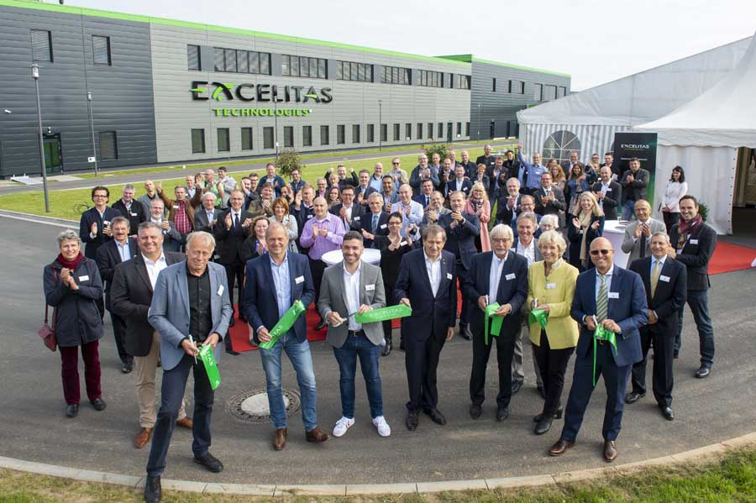
Bild 2: Rund 90 Gäste nahmen an der feierlichen Eröffnung des neuen Excelitas-Standorts im Göttinger Science Park teil

Foto: Beisert


Bild 3: Das neue Werk bietet umfangreiche Kapazitäten für die Montage optomechanischer Produkte in Reinräumen und Clean Zones

Foto: Excelitas

 | Bilder: | excelitas_goettingen_ribbon_cutting__photo_beisert  excelitas_goettingen_opening__photo_beisert  excelitas_goettingen_science_park |  | Zeichen: | 2920
 | Dateiname: | DEpm_2021_09-22_werkseroeffnung-goettingen |  | Datum: | 22.09.2021
 | Tags: | 0 - EXC - Corp, PR-21-26 |  | gii ID: | 202109009
Über Excelitas Technologies
Excelitas Technologies® Corp. ist ein führender Industrietechnologiehersteller, dessen innovative, marktorientierte Photoniklösungen die hohen Anforderungen von OEM-Kunden und Endanwendern an Beleuchtung, Optik, Optronik, Bildgebung, Sensorik und Detektion erfüllen. Excelitas trägt damit entscheidend zu Kundenerfolgen auf unterschiedlichsten Zielmärkten bei – von Biomedizin über Forschung, Halbleiter, industrielle Fertigung, Sicherheit, Konsumgüter bis hin zu Verteidigung und Luft- und Raumfahrt. Nach dem Erwerb von Qioptiq im Jahr 2013 beschäftigt Excelitas heute mehr als 7000 Mitarbeiter in Nordamerika, Europa und Asien, die sich für Kunden in aller Welt engagieren. Bleiben Sie auf Facebook, LinkedIn, Instagram und Twitter mit Excelitas in Verbindung.
Kontakt:  Excelitas Technologies Corp.  Oliver Neutert  Marketingmanager EMEA und Asien-Pazifik  Feldkirchen (bei München)  Tel.: +49-89-255458-965  E-Mail: oliver.neutert@excelitas.com  Internet: www.excelitas.com |  |  | gii die Presse-Agentur GmbH  Immanuelkirchstraße 12  10405 Berlin  Tel.: +49-30-538965-0  E-Mail: info@gii.de  Internet: www.gii.de

